插件式后台说明

目录

插件式后台说明 1

1 引言 2

1.1. 编写目的 2

1.2. 文档结构 2

2 系统平台 2

2.1. 系统体系结构 2

2.2. 系统登录 3

3 框架说明 4

3.1. 主菜单栏 4

4 模块功能 5

4.1. 系统安全/System Security模块 5

4.1.1. 管理员管理 5

4.1.2. 权限管理 6

4.1.3. 菜单项管理 8

4.1.4. 角色管理 9

# 引言

## 编写目的

本手册旨在方便日后java人员扩充开发java后台业务的使用说明，用图解详细说明了系统架构和操作方法。

## 文档结构

字体格式：标题一号黑体加粗，一级标题宋体二号加粗，二级标题宋体三号加粗，三级标题宋体小三加粗，四级标题宋体四号加粗，正文宋体四号。

页面布局：页边距上下为2.54cm，左右为3.17cm；纸张大小A4，宽21cm，高29cm；页眉页脚首页不同，页眉距边界1.5cm，页脚距边界1.75cm；页面垂直对齐方式为顶端对齐，文字排序方向为水平，字符数每行29、跨度14磅，行数每页36、跨度19.07磅。

# 系统平台

## 系统体系结构

本系统是一个标准的MVC架构系统图(详见图2.1-1)

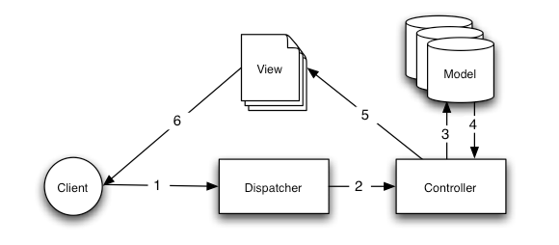

图2.1-1

## 系统登录

输入登录账号、密码，点击“Log in”登录，如两者均正确，则登录成功，如有一者不正确，则错误提示，且登录不成功。（详见图2.2-1）

每个账号拥有不同的权限，权限由超级管理员分配。

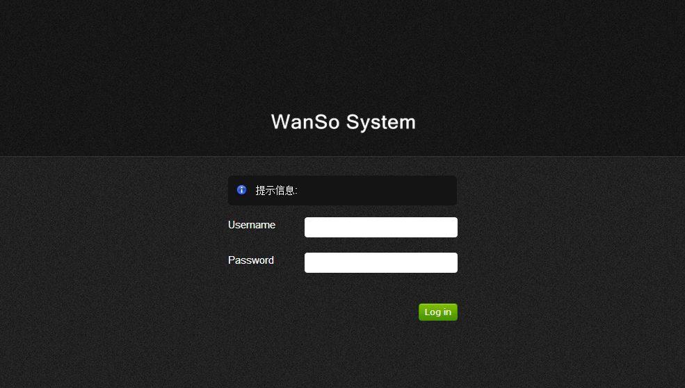

图2.2-1

# 框架说明

## 主菜单栏

插件后台菜单分有一个模块：系统安全/System Security模块，后期Java程序员可以对该公司的业务进行拓展添加相应针对性的模块。（详见图3.1-1）

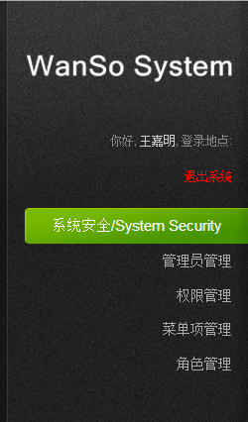

图3.1-1

# 模块功能

## 系统安全/System Security模块

### 管理员管理

管理员管理分为管理员列表和添加管理员两个功能，管理员列表可以通过点击管理员名字查看管理员详细资料，在列表左边有一个操作列，里面有3个操作，分别为更新、删除、初始化密码，本系统不提供修改密码的功能，如果管理员忘记密码，可以初始化原始密码。（原始密码为ws123456789lm）在列表上部，有一个搜索功能，操作人员可以填写管理员名进行快速查询，在创建时间可以进行升降排序。列表底部有一个批量删除的功能，操作人员可以选中多个管理员进行删除。（详见图4.1.1-1）

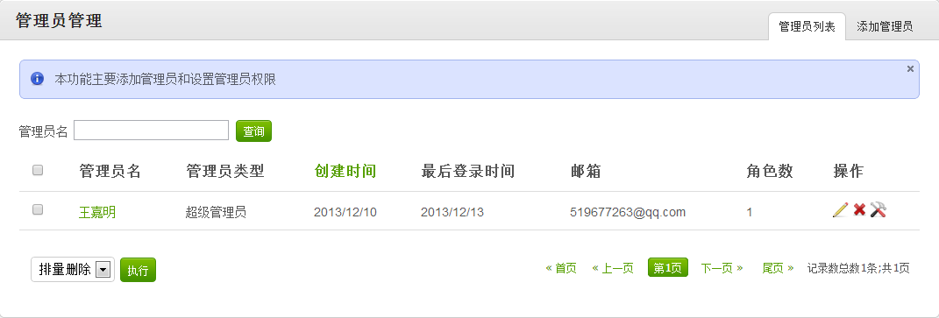

图4.1.1-1

在添加管理员功能里面，操作人员只需填入登录名、真实姓名、邮箱和选中管理员类型即可，若果是地区管理员，需要填写管理地区。（地区必须为激活状态才能显示选中），新建的管理员密码为ws123456789lm。（详见图4.1.1-2）

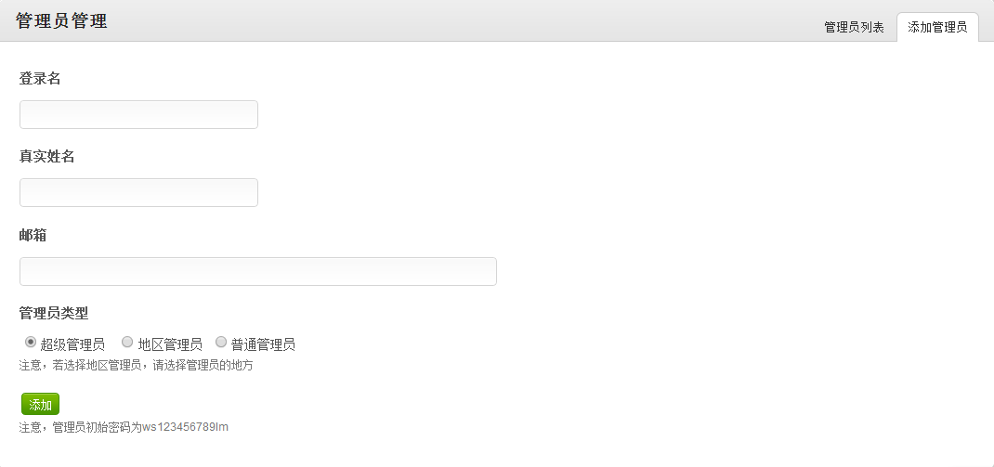

图4.1.1-2

### 权限管理

本权限管理主要包含权限列表和添加权限的功能，权限分为普通权限和菜单权限，菜单权限主要用于生成用户的菜单目录，用户点击创建时间可以对权限进行升级降排序（详细见图4.1.2-1），普通权限有两个操作，一个是更新，一个是删除，更新功能，用户可以修改触发路面，修改权限属性、权限类型、请求类型和状态这些属性。（详细见图4.1.2-2）

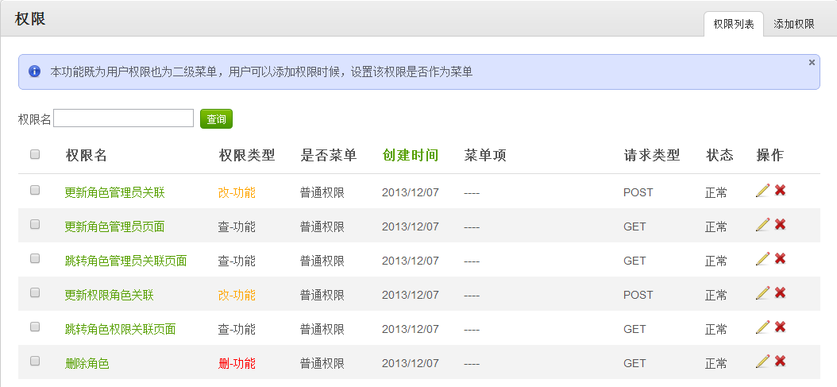

图4.1.2-1

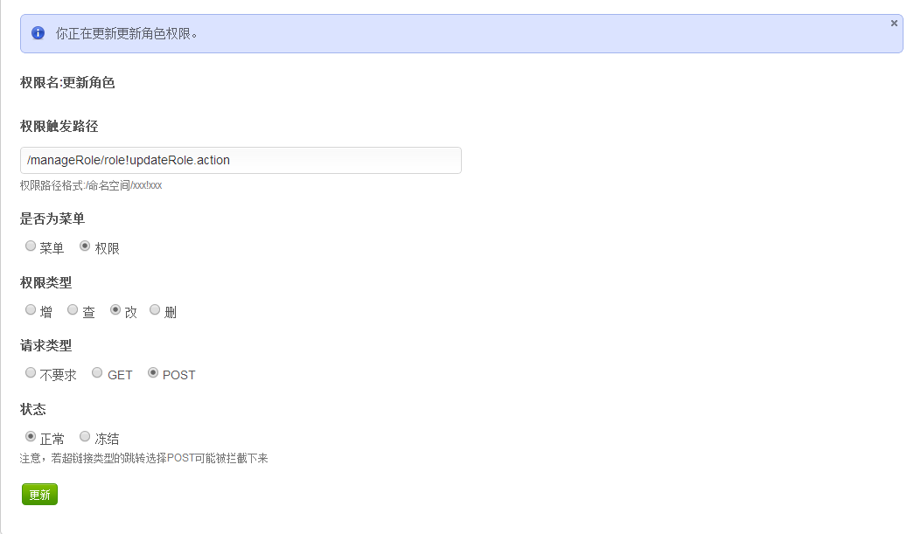

图4.1.2-2

菜单权限会在普通权限基础上增加一个设置关联的功能，该功能是与菜单项进行关联，所以权限菜单也可以叫做二级菜单。（详细见图4.1.2-3和图4.1.2-4）

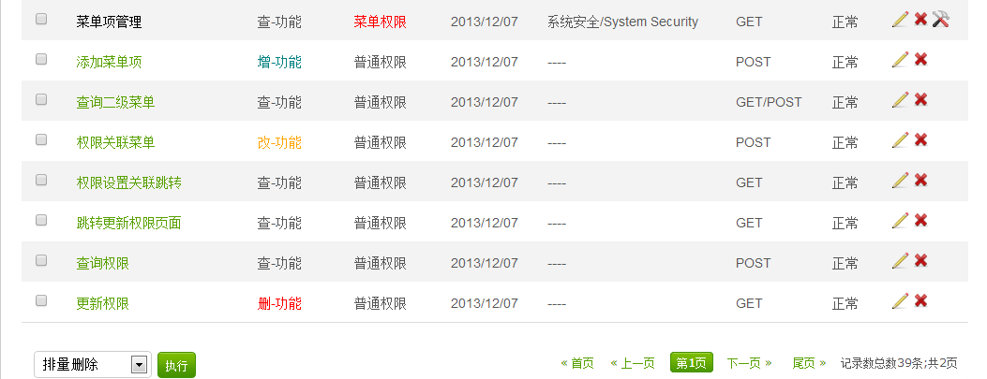

图4.1.2-3

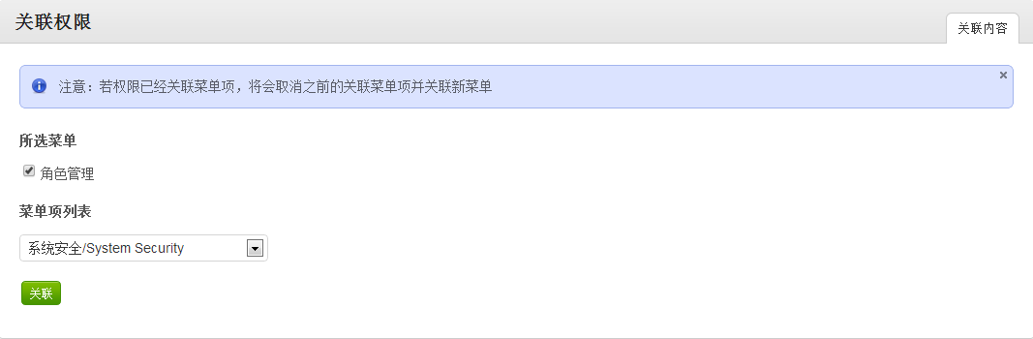

图4.1.2-4

在权限列表下发有一个批量操作，提供了批量删除和批量关联菜单的功能，这里需要注意的是，批量关联菜单如果选择非菜单权限，后台会自动识别对非菜单项进行锁定不能所中。（详细见图4.1.2-5）

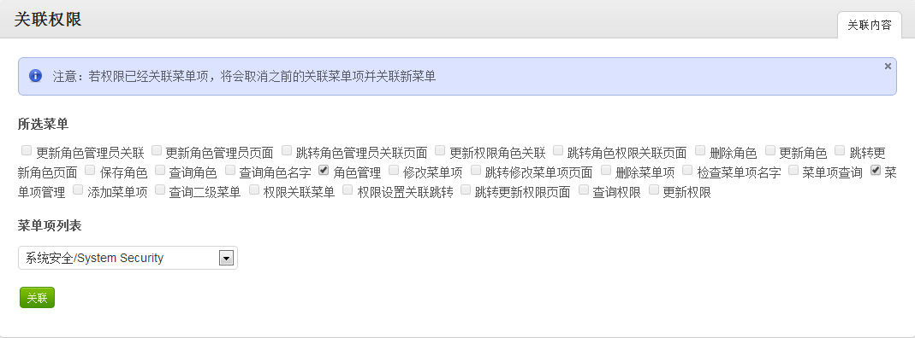

图4.1.2-5

在添加权限功能方面，用户需要填写权限名，权限触发路径，是否为菜单项，权限类型，请求类型。权限名需要唯一，在数据库中不能存在相同的权限名。（详见图4.1.2-6）

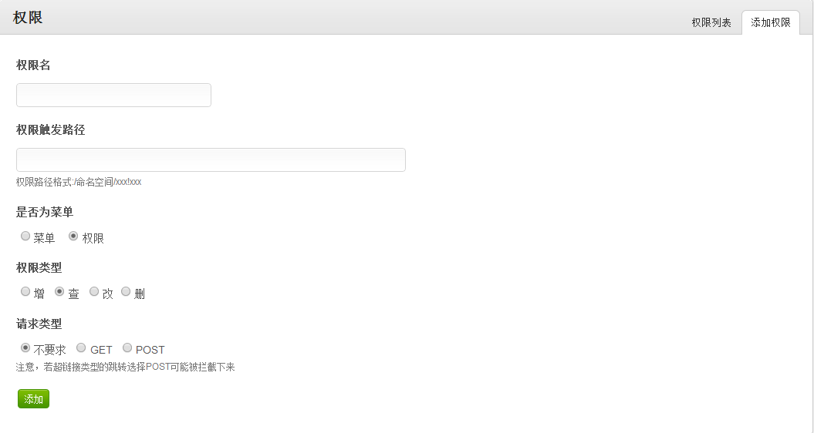

图4.1.2-6

### 菜单项管理

菜单项就是目录绿色部分的顶级菜单，该菜单主要作用是作为菜单权限的集合让相应的菜单权限与相应的菜单项关联，该菜单项管理员分为菜单列表功能和添加菜单功能。（详见图4.1.3-1）

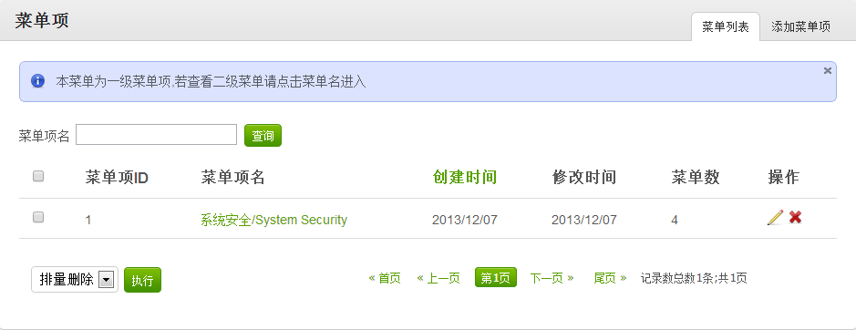

图4.1.3-1

该列表主要功能是查询菜单名和对创建时间进行排序，修改菜单项、删除菜单项和批量删除菜单项，这里不一一叙述。

在添加菜单项功能里，用户只需填入菜单项名即可。（如图4.1.3-2）

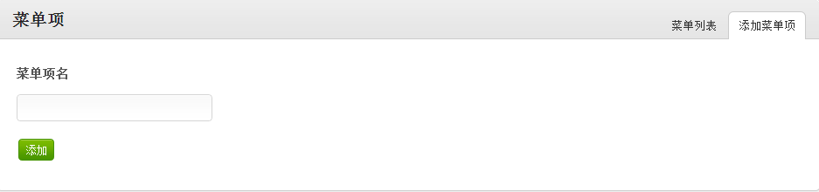

图4.1.3-2

### 角色管理

角色管理师该系统核心之一，主要用于对管理员的权限进行分配，角色管理主要分为角色列表和添加角色这两项功能。角色列表主要功能有查询角色名、创建时间排序，更新角色、删除和批量删除角色，其中，每个角色都可以设置权限和设置管理员。（详见图4.1.4-1）

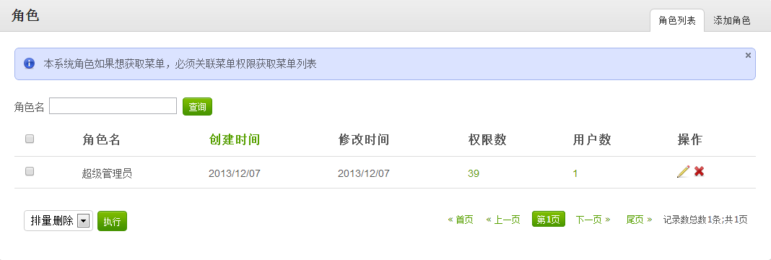

图4.1.4-1

每个角色都可以这是属于该角色的权限，若果菜单权限选中的话，该管理员的菜单将会显示该选择的权限菜单。（详见图4.1.4-2）

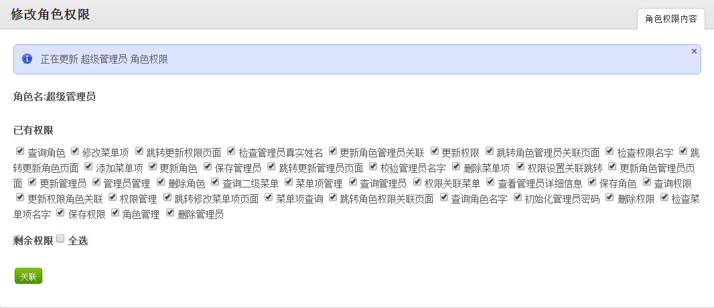图4.1.4-2

每个角色都可以添加管理员，让管理员获得该角色，而且一个管理员可以获得多个角色。（详见图4.1.4-3）

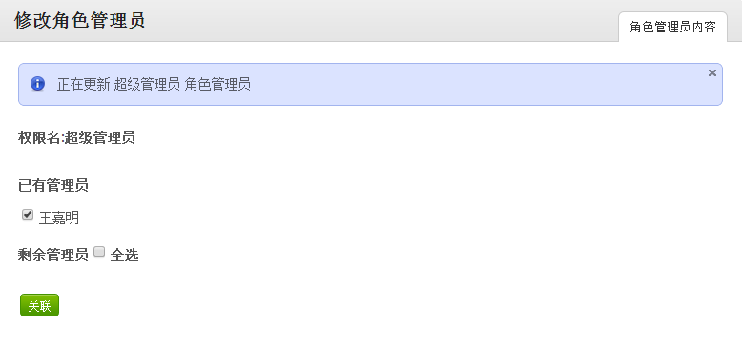

图4.1.4-3

添加角色的功能非常简单，只需填入角色名称即可。（详见图4.1.4-4）

